
KEMENTERIAN PENDIDIKAN, KEBUDAYAAN, RISET, DAN TEKNOLOGI
UNIVERSITAS JEMBER
Jalan Kalimantan 37, Kam.pus Tegalboto Jember 68121 Telepon(0331) 330224,321239, 334270, 335055
Laman: unej.ac.id

KEPUTUSAN REKTOR UNIVERSITAS JEMBER NOMOR 14214/UN25/KR/2023
TENTANG
KALENDER AKADEMIK UNIVERSITAS JEMBER TAHUN AKADEMIK 2023/2024
REKTOR UNIVERSITAS JEMBER,

Menimbang

Mengingat
- bahwa demi tertib dan lancamya penyelenggaraan kegiatan akademik di Universitas Jember Tahun Akademik 2023/2024, dipandang perlu menyusun Kalender Akademik;
- bahwa berdasarkan pertimbangan sebagaimana dimaksud pada huruf a tersebut, maka perlu ditetapkan Keputusan Rektor Universitas Jember tentang Kalender Akademik Universitas Jember Tahun Akademik 2023/2024.

  - Undang-Undang Nomor 20 Tahun 2003 tentang Sistem Pendidikan Nasional (Lembaran Negara Republik Indonesia Tahun 2003 Nomor 78, Tambahan Lembaran Negara Republik Indonesia Nomor 4301);
  - Undang-Undang Nomor 12 Tahun 2012 tentang Pendidikan Tinggi (Lembaran Negara Republik Indonesia Tahun 2012 Nomor 158);
  - Peraturan Pemerintah Nomor 4 Tahun 2014 tentang Penyelenggaraan Pendidikan Tinggi dan Pengelolaan Perguruan Tinggi (Lembaran Negara Republik Indonesia Tahun 2014 Nomor 16, Tambahan Lembaran Negara Republik Indonesia Nomor 5500);
  - Peraturan Pemerintah Nomor 4 Tahun 2022 tentang Perubahan Atas Peraturan Pemerintah Nomor 57 Tahun 2021 tentang Standar Nasional Pendidikan (Lembaran Negara Republik Indonesia Tahun 2022 Nomor 14, Tambahan Lembaran Negara Republik Indonesia Nomor 6762);
  - Peraturan Menteri Pendidikan dan Kebudayaan Nomor 3 Tahun 2020 tentang Standar Nasional Pendidikan Tinggi (Berita Negara Republik Indonesia Tahun 2020 Nomor 47);
  - Peraturan Menteri Pendidikan dan Kebudayaan Nomor 21 Tahun 2020 tentang Statuta Universitas Jember (Berita Negara Republik Indonesia Tahun 2020 Nomor 460) sebagaimana diubah dengan Peraturan Menteri Pendidikan, Kebudayaan, Riset, dan Teknologi Nomor 22 Tahun 2021 tentang Perubahan Atas Peraturan Menteri Pendidikan dan Kebudayaan Nomor 21 Tahun 2020 tentang Statuta Universitas Jember (Berita Negara Republik Indonesia Tahun 2021 Nomor 929);

  - Peraturan Menteri Pendidikan, Kebudayaan, Riset, dan Teknologi Nomor 7 Tahun 2023 tentang Organisasi dan Tata Kerja Universitas Jember (Berita Negara Republik Indonesia Tahun 2023 Nomor 17);
  - Keputusan Menteri Pendidikan dan Kebudayaan Nomor 20746/MPK/RHS/KP/2020 tentang Pemberhentian dan Pengangkatan Rektor Universitas Jember Periode Tahun 2020- 2024;
  - Peraturan Rektor Universitas Jember Nomor 2 Tahun 2021 tentang Pedornan Penyelenggaraan Merdeka Belajar Karnpus Merdeka di Universitas Jernber.
  - Peraturan Rektor Universitas Jernber Nomor 17 Tahun 2021 tentang Penyelenggaraan Pendidikan di Universitas Jernber.
MEMUTUSKAN:

Menetapkan
KEPUTUSAN REKTOR KALENDER AKADEMIK AKADEMIK 2023/2024
UNIVERSITAS JEMBER TENTANG UNIVERSITAS JEMBER TAHUN

KESATU KEDUA

KETIGA

KEEMPAT KELIMA
Kegiatan akademik dilaksanakan dalam Semester Gasal, Semester Genap, dan Semester Antara.
Semester Gasal dimulai pada bulan Juli 2023 sampai dengan bulan Desember 2023, Semester Genap dimulai pada bulan Januari 2024 sampai dengan bulan Juni 2024, Semester Antara Gasal pada bulan Desember 2023 sarnpai dengan bulan Februari 2024, dan Semester Antara Genap pada bulan Juni 2024 sarnpai dengan bulan Agustus 2024.
Kalender Akademik Universitas Jember Tahun Akademik 2023/2024 sebagaimana dalarn lampiran keputusan rm digunakan sebagai pedoman dalam penyelenggaraan kegiatan akademik di lingkungan Universitas Jember Tahun Akademik 2023/2024.
Hal-hal yang belum diatur dalam keputusan ini akan diatur lebih lanjut.
Keputusan ini mulai berlaku sejak tanggal ditetapkan dengan ketentuan apabila dikemudian hari terdapat kekeliruan dalam keputusan ini, akan diadakan perbaikan sebagaimana mestinya.

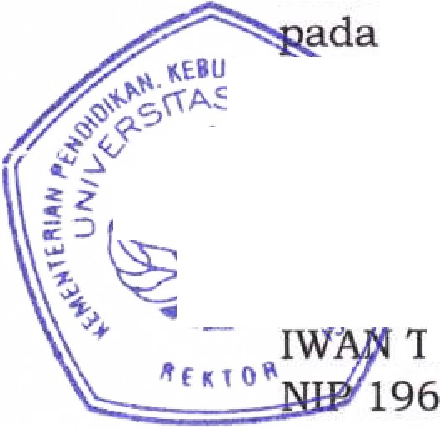
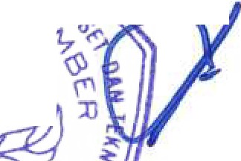
Ditetapkan di Jember tanggal
21 Juni 2023

Tembusan:
- Wakil Rektor;
- Ketua SPI;
- Dekan Fakultas/Direktur Pascasarjana;
- Ketua Lembaga;
- Kepala Biro;
- Kepala UPT
di lingkungan Universitas Jember.
����l\� ,,�
ARUNA 910051994021001

Lampiran Keputusan Rektor Universitas Jember Nomor : 14214/UN25/KR/2023
Tanggal : 21 Juni 2023
Tentang : Kalender Akademik Universitas Jember Tahun Akademik 2023/2024

Semester Gasal
  - Pembayaran UKT/ SPP dan Her Registrasi Mahasiswa
  - Pengajuan Alternatif Pembayaran UKT/ SPP
    - Pengajuan oleh Mahasiswa
    - Persetujuan oleh Fakultas
    - Persetujuan oleh Wakil Rektor I
  - Pengajuan Izin Berhenti Studi Sementara (Cuti Kuliah)
  - Rapat Jadwal dan Mata Kuliah Program Studi di Fakultas/Pascasarjana
  - Penawaran dan Perubahan Mata Kuliah/Pengumuman Jadwal Kuliah masing - masing Program Studi
  - Pembimbingan (DPA) dan Pemrograman Studi Mahasiswa
  - Perubahan Rencana Studi
  - Pembatalan Rencana Studi
  - Masa Kuliah/Praktikum
  - Pengisian Kuisioner Pembelajaran
  - Ujian Akhir Semester
  - Entri Nilai Mata Kuliah oleh Dosen
  - Batas Akhir Entri Nilai Tu.gas Akhir/Skripsi/Tesis/Disertasi untuk bebas UKT/SPP

3 Juli-4 Agustus 2023

3-14 Juli 2023
17-21 Juli 2023
18-24 Juli 2023
3 Juli-11 Agustus 2023

3-7 Juli 2023

10-28 Juli 2023

1-18 Agustus 2023

21-28 Agustus 2023
29 Agustus-15 September 2023
21 Agustus-22 Desember 2023
1-30 November 2023
4-15 Desember 2023
4-22 Desember 2023
31 Januari 2024

Semester Antara Gasal (Dilaksanakan Fakultas):

  - Permohonan Pelaksanaan Semester Antara
  - Penawaran Mata Kuliah Semester Antara
  - Pemrograman dan Perubahan Rencana Studi
  - Pembayaran SPP
  - Masa Perkuliahan

  - Ujian Akhir Semester Antara
  - Ujian dan Entri Nilai oleh Dosen
4-8 Desember 2023
11-15 Desember 2023
18-29 Desember 2023

18-19 Desember 2023
26 Desember 2023-16 Februari
2024
12-16 Februari 2024
12-18 Februari 2024

Semester Genap:
  - Pembayaran UKT /SPP dan Her Registrasi 2 Januari-2 Februari 2024

Mahasiswa
  - Pengajuan Alternatif Pembayaran UKT/ SPP
    - Pengajuan oleh Mahasiswa 2-12 Januari 2024
    - Persetujuan oleh Fakultas 15-19 Januari 2024
    - Persetujuan oleh Wakil Rektor I 17-22 Januari 2024
  - Pengajuan Izin Berhenti Studi Sementara 2 Januari-9 Februari 2024 (Cuti Kuliah)
  - Rapat Jadwal dan Mata Kuliah Program 2-5 Januari 2024 Studi di Fakultas/Pascasarjana
  - Penawaran dan Perubahan Mata 8-26 Januari 2024 Kuliah/Pengumuman Jadwal Kuliah
masing - masing Program Studi
  - Pembimbingan (DPA) dan Pemrograman 5-16 Februari 2024 Studi Mahasiswa
  - Perubahan Rencana Studi 19-23 Februari 2024
  - Pembatalan Rencana Studi 23 Februari-15 Maret 2024
  - Masa Kuliah/Praktikum 19 Februari-21 Juni 2024
  - Pengisian Kuisioner Pembelajaran 1-30 Juni 2024
  - Ujian Akhir Semester 3-14 Juni 2024
  - Entri Nilai Mata Kuliah oleh Dasen 5-21 Juni 2024
  - Batas Akhir Entri Nilai Tugas 31 Juli 2024 Akhir / Skripsi/Tesis / Disertasi
untuk bebas UKT/SPP

Semester Antara Genap (Dilaksanakan Fakultas):

  - Permohonan Pelaksanaan Semester Antara
  - Penawaran Mata Kuliah Semester Antara
  - Pemrograman dan Perubahan Rencana Studi
  - Pembayaran SPP
  - Masa Perkuliahan
  - Ujian Akhir Semester Antara
  - Ujian dan Entri Nilai oleh Dasen
3-7 Juni 2024
10-14 Juni 2024
17-28 Juni 2024

17-28 Juni 2024
24 Juni-16 Agustus 2024
12-16 Agustus 2024
12-16 Agustus 2024

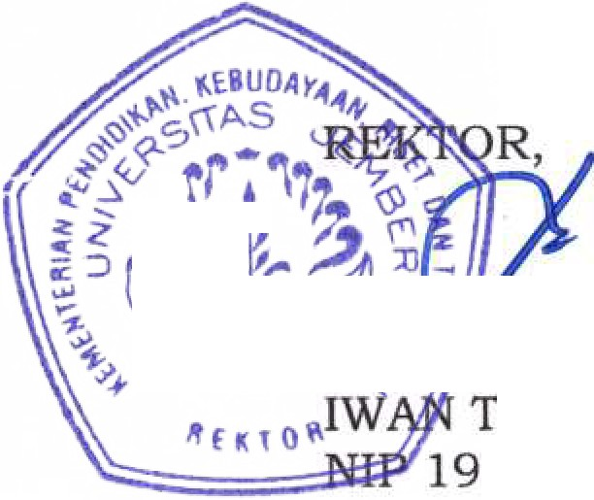
l ,,

ARUNA 6910051994021001

